**题目一 速度可控的流水灯设计**

speed_sel控制滚动速度，用SW1拨码开关，SW1为高电平时候滚动速度为1s，SW1为低电平时候滚动速度为0.25s

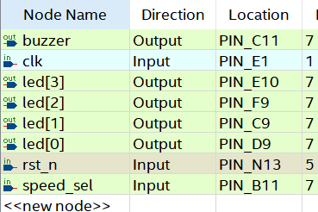

**题目二 速度可控的字符循环显示电路设计**

speed_sel控制滚动速度，用SW1拨码开关，SW1为高电平时候滚动速度为1s，SW1为低电平时候滚动速度为0.25s

（由于六个七段数码管的段控制电平是同一个，所以要利用视觉残留现象，实际上每次数码管只有一个使能，之所以能看到五个亮，是视觉残留的原因。如果同时使能多个数码管，则这些数码管显示的是同一个东西）

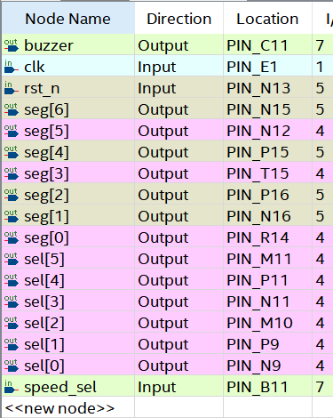

**题目三 篮球竞赛24秒定时器设计**

拨片开关SW1控制暂停，SW1高电平是正常，SW1低电平时候表示暂停

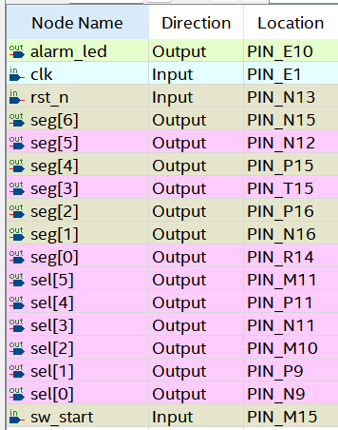

**题目四 饮料自动售卖机设计**

按钮sw1y（sw50j）每按动一次，表示投入1元（0.5元），数码管显示剩余金额。

成功投入钱后，led_coin亮一下。

按钮buy200（buy250）每按动一次，表示购买2元饮品（2.5元饮品）；成功购买之后，led_pay亮一下，如果买的是2元，则led_dr2p0亮一下；如果买的是2.5元，则led_dr2p5亮一下。如果剩余金额小于所要购买的饮料钱，则led_alert亮一下，表示钱不够。

此处按钮均设置了防抖功能，只有按动时间超过设定阈值时，才算有效。

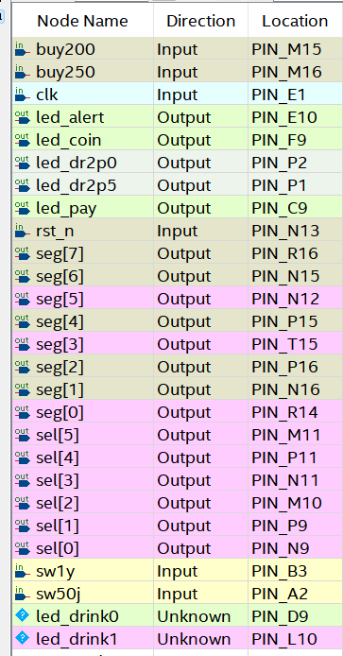

**题目五 8421非法码检测电路设计**

二进制输入为sw_data，高电平表示输入1，低电平表示输入0。按动sw_load，sw_data的数据才载入。输入四个二进制数之后，数码管前两位显示输入数的大小。当大于9时候，表示输入的8421码非法，此时led_illegal闪烁。输入完四个二进制数之后，输入以及显示锁定，只有按动清零按键之后，才能输入下一组8421码

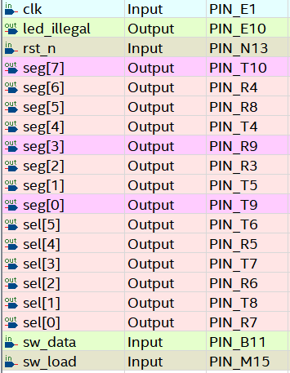

**题目六 汽车尾灯控制电路设计**

Led0，led1分别代表左右转向灯；led2亮，代表车启动，led2灭，代表车没启动，没启动就不用考虑行驶、刹车、转向等情况。

sw0~sw3均为拨片开关，sw0高电平表示车启动；sw1高电平表示行驶，低电平表示刹车；sw2高电平表示左转；sw3高电平表示右转。

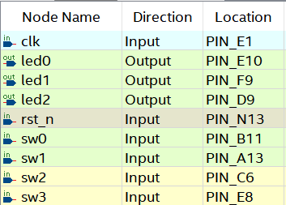

**题目七 十字路口交通灯电路设计**

SW0拨片高电平代表支干道有车状态，否则代表支干道没车。LED0、LED1代表主干道方向绿灯，LED4、LED5代表主干道方向黄灯，LED8、LED9代表主干道方向红灯；LED2、LED3代表支干道方向绿灯，LED6、LED7代表支干道方向黄灯，LED10、LED11代表支干道方向红灯。有六个七段数码管，只使用sel[4]和sel[5]，其他保持长灭状态（数码管为共阳极数码管）。两个工作的数码管负责记录绿灯亮的时间。具体为：初始状态主干道绿灯亮，支干道红灯亮；记录时间从0开始；SW0为高电平（支干道有车）时，检测记录时间是否大于等于60，如果大于等于六十，则主干道绿灯灭，黄灯闪烁五秒（闪烁周期为0.5s），之后主干道红灯亮，支干道红灯灭，绿灯亮。这时数码管记录时间清零，从头开始计时。当记录时间为20s时，支干道绿灯灭，黄灯闪烁五秒（闪烁周期为0.5s），之后主干道红灯灭绿灯亮，支干道红灯亮。这样循环。（当支干道一直没车时候，主干道一直为绿灯，记录时间超过99就停止计时，数码管一直显示99即可）

SW1高电平代表有特殊车辆，此时所有道路红灯亮，LED12闪烁（平时LED12长灭）。这时候数码管计数停止。SW1从高电平回复低电平之后，数码管计数继续，路口交通指示灯恢复至原来状态。（为演示方便，程序中1s为实际的0.2s）

